

Educación Tecnológica

Los Engranajes



Integrante:

Sofía Sanzana

Curso: 1 medio ‘A’

Profesor: Juan Carlos Baeza.

Introducción

En este trabajo se hablará del mecanismo de lo engranajes, mostrándoles para qué sirven, informándole cuáles son sus funciones, sus características, en donde pueden ser utilizados, los tipos de engranajes que existen, su origen, etc... También se mostrarán diversas imágenes en donde se podrá apreciar lo que se dirá con más claridad.

El objetivo de este trabajo es que se pueda entender más fácilmente que en otros medios, la información se recopilará principalmente de internet, pero más simple.

Éste trabajo, corresponde a la asignatura de tecnológica en donde solicitaron efectuar este trabajo, para luego que a lo largo de nuestras vida cuando se nos presente algún problema poder saber implementar este mecanismo en diversos objetos, ya sea que haya que construir o que arreglar.

Desarrollo

Característica y funciones:

Los engranajes son un mecanismo que consta como mínimo de dos ruedas, las cuales tienen dientes que son los que permiten que se efectúe el movimiento. Son utilizados, para transmitir potencia de un componente a otro dentro de una máquina.

Para que se pueda efectuar el movimiento los dientes deben entrelazarse entre mientras giran en sus ejes. O sea se debe establecer un contacto entre ellas.

El movimiento de éstos depende totalmente del tamaño que tengan, ya que mientras más grande sea la rueda, más lento va a girar pero con más fuerza; y mientras más pequeña sea, más rápido va a girar, pero con menos fuerza. O sea mientras mayor se la diferencia entre los tamaños, mayor va a ser la diferencia entre velocidad y fuerza.

La rueda de mayor tamaño tiene un mayor número de dientes, siempre tiene que ser el doble de la cantidad de la rueda más pequeña; lo mismo ocurre con la circunferencia de ésta. También la mayor tiene un nombre especial se llaman “rueda” y la más pequeña se llama “piñón” , a pesar de que la mayoría de las veces se les llama rueda a las dos, pero esos son los nombres específicos que se les asignan.

Para que se efectúe el movimiento debe haber una rueda que sea la que esté conectada a la fuente de energía, ésta va a ser conocida como “engranaje motor”; y la otra está conectada al eje que debe recibir el movimiento del engranaje motor, éste se denomina engranaje conducido. Y si está compuesto por más de dos se llamará tren.

Los engranajes pueden tener más de dos ruedas, pero como mínimo dos, ya que con una sola no se estaría cumpliendo su función y pasaría a ser sólo una rueda, no un engranaje.

La función de los engranajes es principalmente aumentar o disminuir la fuerza que se ejerce inicialmente sobre un objeto.

C:\Documents and Settings\catasofi\Configuración local\Archivos temporales de Internet\Content.IE5\KXMNO12F\MC900371028[1].wmfCuando en engranaje motor corresponde a la rueda, el movimiento va a ser más lento, o sea aquí cumplirá la función de reducción de velocidad. Pero cuando esté conectado al piñón, el movimiento será más rápido, o sea cumplirá la función de aumentar la velocidad.

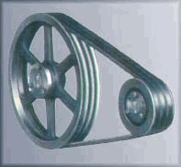Los engranajes se asemejan un poco por su función a las poleas, pero no son iguales, ya que los engranajes se que estos giran en sentido contrario una rueda con otra y también que son más estables, en cambio las poleas giran las dos ruedas en el mismo sentido.

Origen:

En la antigüedad se utilizaban cuerdas y elementos fabricados en madera para solucionar los problemas de transporte, elevación, movimiento, etc..

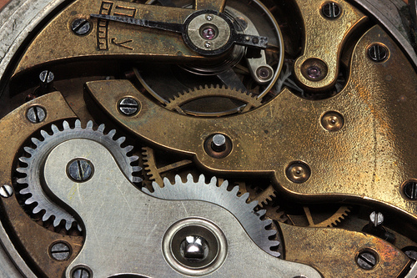Esta creación ocurrió en las antiguas civilizaciones de China y Grecia. El Griego Arquimides fue el primero que elaboró el tornillos sin fin

En China también se han encontrado antiguas máquinas con engranajes.

También Leonardo Da Vinci, dejó vario dibujos en donde se encontraron varios mecanismo que empleaban las máquinas que se basaban en los engranajes.

Tipos de engranajes:

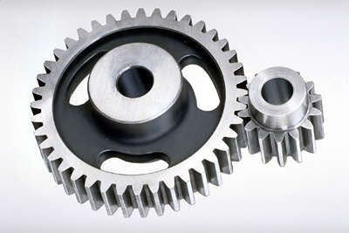Se clasifican según el tipo de dentado, o sea la forma de sus dientes, ó según sus ejes de rotación. Debido a lo anterior se clasifican en:

* Ejes paralelos:

-Cilíndricos de dientes rectos

-Cilíndricos de dientes helicoidales

-Doble helicoidales

* 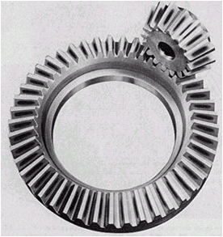Ejes perpendiculares:

-Helicoidales cruzados

-Cónicos de dientes rectos

-Cónicos de dientes helicoidales

-Cónicos hipoides

-De rueda y tornillo sin fin

* 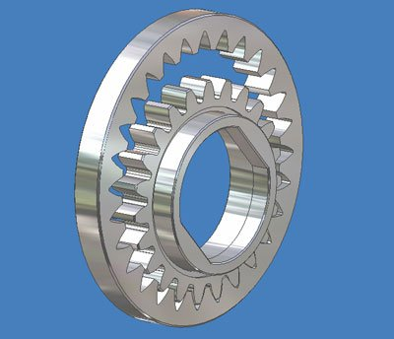Por aplicaciones especiales se pueden citar:

-Planetarios

-Interiores

-De cremallera

* 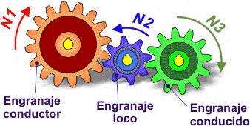Por la forma de transmitir el movimiento se pueden citar:

-Transmisión simple

-Transmisión con engranaje loco

-Transmisión compuesta. Tren de engranajes

* 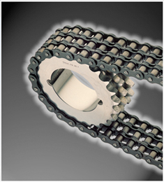Transmisión mediante cadena o polea dentada:

-Mecanismo piñón cadena

-Polea dentada

* Reductores de velocidad

Utilizaciones de los engranajes en diferentes objetos:

Los engranajes pueden ser utilizados en diversos objetos, pero especialmente se distinguen en los siguientes objetos que se nombrarán a continuación, que son los que son utilizados más comúnmente:

-Bicicletas

-Relojes

-Autos

-Molinos de viento

-Batidora de cocina

-Máquinas de escribir

-Trenes

- Etc…

Conclusión

De este trabajo se concluyó que los engranajes es un mecanismo que se comenzó a utilizar desde hace mucho tiempo, y que se continúa utilizando en diversos artefactos que se utilizan en la vida diaria, como también en las máquinas de fábricas.

Y en el futuro esperar que este mecanismo pueda ser utilizado para reemplazar maquinarias que contaminan el ambiente como por ejemplo los utensilios de cocina que como la batidora perfectamente podría ser manual con este sistema de engranajes para ahorrar energía.

Espero que les haya servido este informe para haber podido comprender más fácilmente lo que son los engranajes. Y que también no sólo deben ser de metales como se ven en las imágenes sino que en futuro sean de materiales reciclados compactos para que no contaminen tanto cuando sean desechados.

C:\Documents and Settings\catasofi\Configuración local\Archivos temporales de Internet\Content.IE5\KXMNO12F\MC900424466[1].wmf